**1. WARM UP + REVISION:**Teacher’s choice

* Co budete **dělat** v neděli?
  + Jedu na turnaj (tournament) ve florbale, můj syn hraje…
  + Budu fandit… I will support.
  + Budu studovat anatomii…
  + Budete něco jíst? Budu jíst maso a brambory…§
* Velikonoce: Easter
* Byl jsi něco na Velikonoce? Were you something on Easter?
  + Byl jsem já. *I was me.*
  + Bil jsi něco na Velikonoce? *Did you beat something on Easter?*
* Dělal jsi něco na Velikonoce?
  + Ne, nedělal jsem nic. Cestoval jsem. *I traveled*.
* Ruka
  + prst
    - palec
    - ukazováček < ukazovat: to show/to point
    - prostředníček
    - prst → prsten (ring) → prsteníček
    - malíček
  + dlaň
  + zápěstí < za pěst (behind the fist)
  + předloktí < před loket
  + loket
  + rameno
  + klíční kost: „key bone“
  + pažní kost
  + loketní kost
  + vřetenní kost
  + lopatka: scapula; „little shovel“
* Co je krásné v České republice?
  + Špindlerův mlýn → Krkonoše
* Online revision (self-study): The human body: [Link](https://quizlet.com/537444954/lidske-telo-czech-ii-flash-cards/?x=1qqt)

**2. GRAMMAR: Personal pronouns in the dative and the accusative**

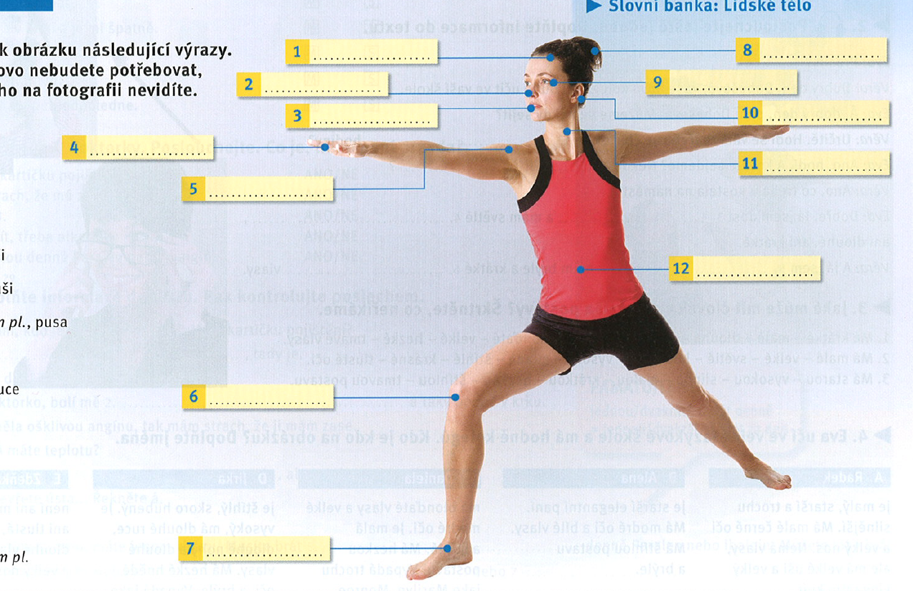

1. Hlava
2. Nos
3. Ústa, **pusa**: dej mi pusu (kiss me)
4. Ruka
5. Rameno
6. Koleno
7. Noha
8. Vlasy
9. Oko, oči
10. Ucho, uši
11. Krk
    1. krkat
12. břicho

* Learn personal pronouns in the dative and the accusative: Textbook - page 75 (grey box).

BASIC MEDICAL STRUCTURES

1. **Mám**
   1. Mám horečku… 38+ °C
   2. Mám teplotu… 37–38°C
   3. Mám depresi
   4. Mám průjem
2. **Nemůžu**
   1. Nemůžu spát…
3. **Bolí mě** + body part: „PAIN“
   1. **Bolí** mě hlava = Head hurts me.
   2. **Bolí** ho břicho. = Stomach hurts him…
   3. **Bolí** vás něco? Co vás bolí?
      1. **Nebolí** mě nic.
      2. **Bolí mě** ruka.
      3. Bolí mě krk. *Muscle pain*
      4. Bolí mě v krku. *Throat pain*
      5. Bolí mě noha,
         1. Která?
         2. Pravá nebo levá?
      6. Zápěstí
4. Je mi + adverb *general feeling*
   1. Lit. *It is [something] to me…*
   2. Je mi dobře. *I feel good. I am good…*
   3. Je mi špatně. *I feel bad/nauseated*.
   4. Je mi teplo… feeling warm
   5. Je mi zima… feeling cold
   6. Je vám dobře?
      1. Je mi dobře,.

Bolí vás…

* 1. Bolí mě…
  2. Nebolí mě…

Je vám…?

Je mi…

Není mi…

Kolik je **vám** let? Je **mi** 41 let…

1. Verbs
   1. Potím se = I sweat
   2. Kašlu = I cough
   3. …
2. **JSEM** + adjective
   1. Jsem unavený.
   2. Jsem nemocný.

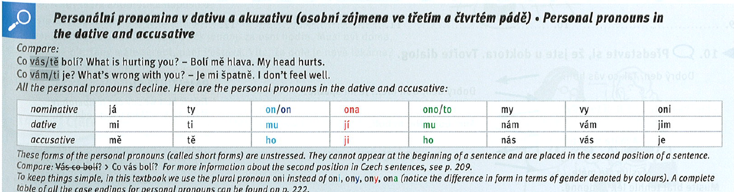



* Learn new phrase that needs accusative:

- Bolet: Co vás/tě bolí? What is hurting you? - Bolí mě hlava. My head hurts.

* Learn new phrase that needs dative:

- Být + dobře/špatně: Co vám/ti je? What’s wrong with you? - Je mi špatně. I don’t feel well.

* Complete the exercise: Textbook - page 75/ex. 6.

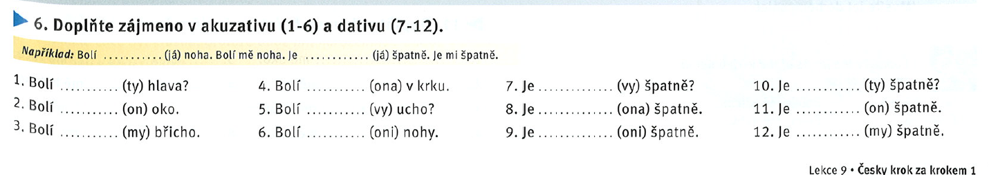



* Practice: complete the exercises: Workbook - page 102/ex. 19, 20, 22 + page 103/ex. 23 + 25.

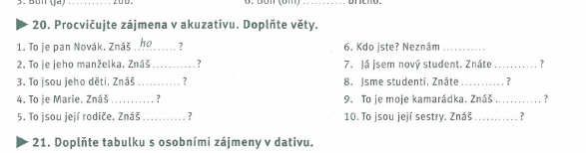

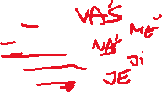

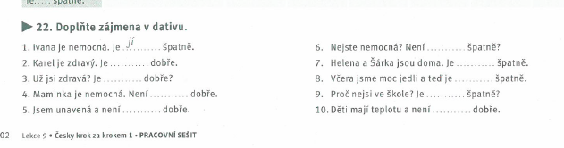



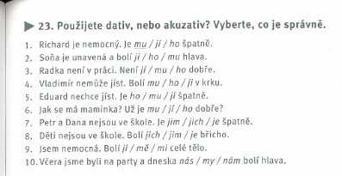



**PAUZA? DO 12.40**

**3. NEW TOPIC: At the doctor’s**

* Revise phrases with the accusative and the dative + learn new phrases (document below).

[U doktora fraze](https://is.muni.cz/auth/el/med/jaro2023/aVLCJ0282/110611535/u_doktora_-_fraze_nzswmnnx.pdf?predmet=1482174;lang=en)

* Online practice (self-study): [Link](https://learningapps.org/watch?v=pm6wa3c2k20)
* Read the dialogues: Textbook - page 77/ex. 13 + 14.

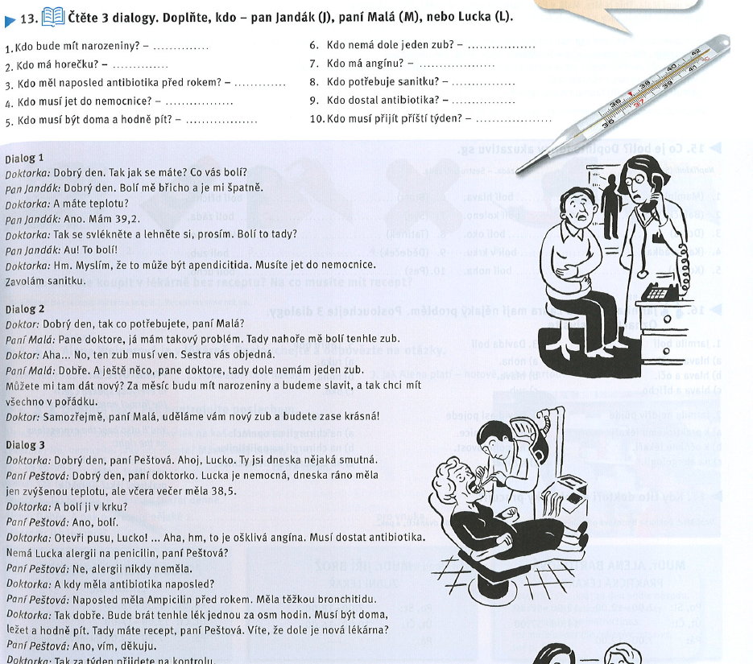



Nakupovali jste někdy online na českém e-shopu? Ne.

Objednali jste někdy jídlo na damejidlo.cz

Máte to česky nebo **anglicky**?

* Practice the accusative object-centered constructions: Textbook - page 78/15.

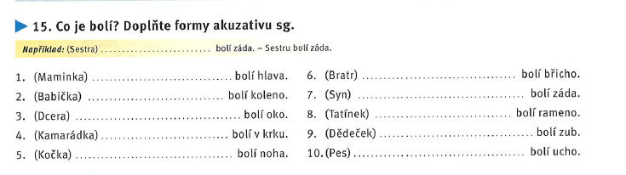

1. Maminku
2. Babičku
3. Dceru
4. Kamarádku
5. Kočku
6. Bratra
7. Syna
8. Tatínka
9. Dědečka
10. psa

* Online practice (self-study): [Link](https://learningapps.org/watch?v=puurjf98520)

Nádraží: station < dráha: railroad

Vodní nádrž: water reservoir; držet: to hold

Přehrada: the dam

To je riviéra chudých… Riviera of poor people

**4. SPEAKING**

* Work in pairs: devise a dialogue between the doctor and the patient.

**5. LISTENING**

* Listen to the dialogues. Choose the correct answer a/b/c: Textbook - page 78/ex. 16: [AUDIO LINK](https://www.czechstepbystep.cz/coLm4dEPxQE9/uploads/2018/06/CD1_track_81.mp3)

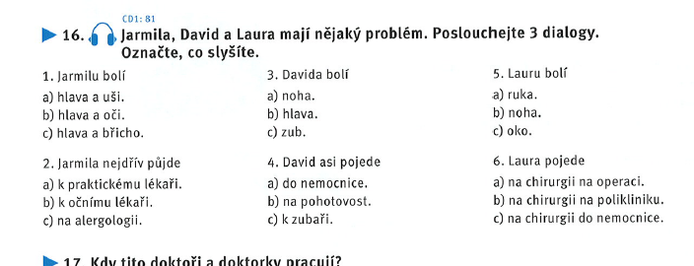



Praktický lékař/doktor = GP

Pohotovost = emergency;

Kde je v Brně pohotovost?

* U Svaté Anny? Ne.
* Nemocnice Bohunice? Ne, už ne, byla tam, ale už není…
* Úrazová nemocnice.
  + Kde je? Blízko Malinovského náměstí, 1 zastávka z hlavního nádraží
* poliklinika

**6. SUMMARY**

* Play kahoot: [Link](https://create.kahoot.it/details/6e7e43df-0324-48b8-bc2b-05e24a2be23c)  (self-study kahoot [Link](https://kahoot.it/challenge/09241370?challenge-id=53de2841-453c-4956-bb19-6c56f5ca5278_1681801378361))